El clero de Nicaragua se convierte en un “enemigo terrible” de Ortega
Leonardo Boff
El clero de Nicaragua se convierte en un ‘enemigo terrible’ de Ortega
Por Elisabeth Malkin y Frances Robles 23 de julio de 2018

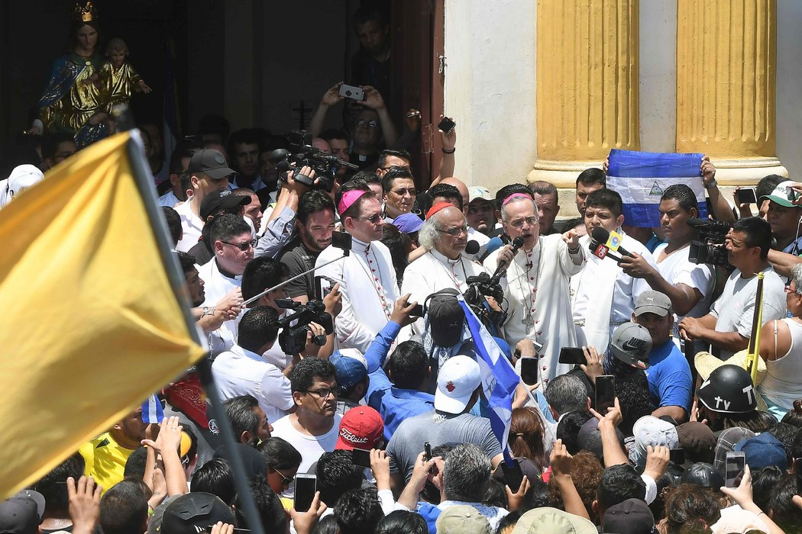
Silvio José Báez, obispo auxiliar de la Arquidiócesis de Managua, y el cardenal Leopoldo Brenes, a la izquierda de él, hablan con los habitantes de Masaya. Credit Marvin Recinos/Agence France-Presse — Getty Images
En medio de la puja, alguien hirió en el brazo al obispo auxiliar de la Arquidiócesis de Managua, Silvio José Báez, y arrancó la insignia de su sotana. Finalmente los empujones terminaron y los clérigos sacaron al grupo (paramédicos y misionarios franciscanos que estaban allí refugiándose de la turba).
Báez le restó importancia al incidente.
“Lo que la gente está viviendo es mucho más serio”, dijo a los reporteros que acompañaron a los clérigos.
La Iglesia católica está en el frente de batalla de un conflicto cada vez más radical entre el gobierno autoritario del presidente Daniel Ortega y una amplia oposición que quiere sacarlo del poder. En un país donde la Iglesia frecuentemente ha estado involucrada en la política, los sacerdotes son testigos y también parte en la crisis que ha sacudido a la nación durante los últimos tres meses y se ha cobrado la vida de alrededor de trescientas personas.
“Nosotros seguimos siendo pastores y un auténtico pastor de la Iglesia católica nunca estará con los verdugos”, dijo Báez. “Siempre estará con las víctimas”.
En los primeros días de las protestas, Ortega apeló a los obispos para que actuaran como mediadores en negociaciones con la oposición, una alianza heterogénea de grupos distintos: estudiantes, asociaciones de negocios y organizaciones agrícolas. Sin embargo, a medida que el gobierno intensificó su represión contra los opositores, Ortega ha dejado de tratar a los obispos como mediadores neutrales, y los simpatizantes del gobierno han desatado ataques contra los religiosos y las iglesias.
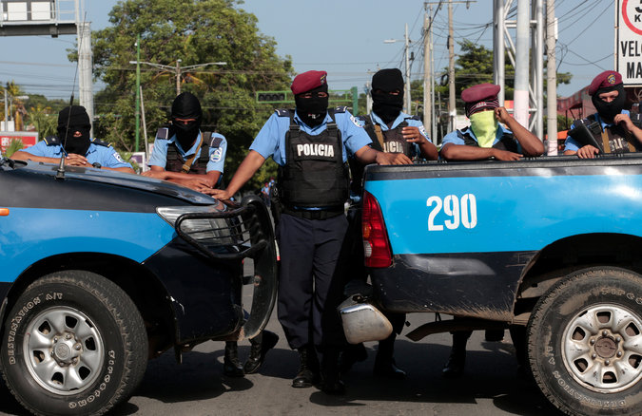
Policías bloquearon el ingreso a la Parroquia de Jesús de la Divina Misericordia en Managua este mes. Paramilitares leales al gobierno atacaron la iglesia durante una noche de disparos con armas de fuego.Credit Oswaldo Rivas/Reuters
El gobierno “ya le declaró la guerra a la Iglesia”, dijo Juan Sebastián Chamorro, integrante de la alianza opositora.
“Un auténtico pastor de la Iglesia católica nunca estará con los verdugos. Siempre estará con las víctimas”.
Silvio José Báez, obispo auxiliar de la Arquidiócesis de Managua
Si bien la Iglesia en general ha tratado de borrar el equilibrio entre mediador y defensor, fue Báez quien se convirtió en el rostro de la oposición, con una fuerte presencia en redes sociales. Ese papel le da la libertad de denunciar al gobierno sin reservas.
“Aquí lo que hay es un Estado armado contra una población desarmada”, dijo durante una entrevista en el seminario en el que vive en las afueras de Managua. “Esta no es guerra civil”.
En las calles, la Iglesia defiende a los miembros de la resistencia, incluidos los ciudadanos que resguardan barricadas hechas con adoquines para proteger sus vecindarios de la Policía Nacional de Nicaragua y su personal paramilitar.
Báez, de 60 años, argumentó que no hay contradicción entre una tarea y la otra.
“Pero una cosa que tiene que quedar clara es que ser mediadores en la mesa de diálogo no nos hace neutrales ante la injusticia, ante las violaciones a los derechos humanos, ante la muerte de inocentes”, dijo.
La campaña del gobierno contra los manifestantes se volvió más violenta en las últimas dos semanas, a medida que se acercaba el 19 de julio, aniversario de la Revolución sandinista de 1979 que llevó a Ortega al poder por primera vez. Casi cada día, convoyes de camionetas Toyota llenas de paramilitares enmascarados llegaban a comunidades rebeldes al sur de Managua para derribar las barricadas.
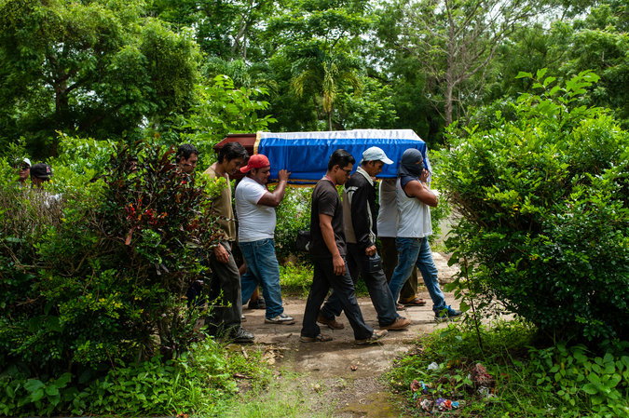
Cargando un ataúd con el cuerpo de un manifestante durante un enfrentamiento con fuerzas leales al gobierno en Masaya, Nicaragua Credit Cristóbal Venegas/Associated Press“Aquí lo que hay es un Estado armado contra una población desarmada”.
Silvio José Báez, obispo auxiliar de la Arquidiócesis de Managua
Los manifestantes mueren cada día y muchos más han resultado heridos y han sido arrestados a medida que la resistencia endurece su postura ante el gobierno de Ortega y su esposa, la vicepresidenta Rosario Murillo. La mayoría de los muertos eran civiles, algunos adolescentes, aunque también han muerto policías.
Ahora los propios sacerdotes se han convertido en blancos. Ortega dedicó buena parte de su discurso el 19 de julio a señalar a la Iglesia: acusó a los obispos de tratar de derrocar su gobierno electo e incluso de usar algunas iglesias para esconder armas.
“Yo pensaba que eran mediadores, pero no”, dijo. “Estaban comprometidos con los golpistas, eran parte del plan de los golpistas”.
Ortega ha rechazado una propuesta de los obispos de adelantar las elecciones de 2021 al próximo año y ha calificado a los opositores como terroristas.
Los ataques a la Iglesia han ido creciendo desde que Ortega se refirió a ellos por primera vez hace una semanas como aquellos que “nos maldicen en nombre de instituciones religiosas“.
Dos días después, Báez, junto con el arzobispo de Managua, el cardenal Leopoldo Brenes, y el nuncio papal, Waldemar Sommertag, respondieron al llamado para rescatar a un grupo de misioneros franciscanos y paramédicos atrapados en la basílica en Diriamba, a una hora al sur de la capital, y se encontraron con la turba furiosa.
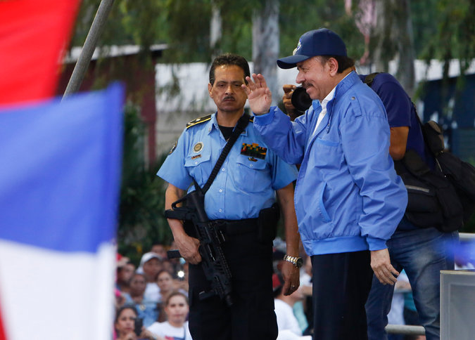
El presidente Daniel Ortega, a la derecha, en Managua este mes. Denunció a aquellos que “nos maldicen en nombre de instituciones religiosas”. Credit Alfredo Zúñiga/Associated Press
Posteriormente, paramilitares asediaron una iglesia en el límite del principal campus universitario en Managua tras atacar y expulsar a los estudiantes que habían ocupado el predio durante dos meses. Los estudiantes que se refugiaron en la Parroquia de Jesús de la Divina Misericordia junto con sacerdotes y periodistas resistieron una noche de disparos con armas de fuego hasta que los obispos consiguieron su liberación al amanecer.
“Gobierno de Nicaragua atraviesa el límite de lo inhumano y de lo inmoral”, escribió Báez en su cuenta de Twitter en español, inglés e italiano y finalizó con una petición: “¡La comunidad internacional no puede ser indiferente!”.
En un mensaje pastoral publicado el mismo día, los obispos sumaron su frustración al enojo de Báez, al declarar que el gobierno había mostrado no tener voluntad política en las negociaciones porque se rehusaba a abordar cualquiera de las propuestas que pudieran hacer avanzar la democracia.
“Los representantes estatales”, escribieron los obispos, “han tergiversado el objetivo principal por el cual se instaló la mesa del diálogo nacional”.
No todos están convencidos de que las críticas de la Iglesia al gobierno de Ortega son lo mejor para las negociaciones hacia una transición pacífica.
La Iglesia tiene un doble papel, entre la mediación y la protección, lo que la pone en una posición delicada al colaborar en el diálogo entre el gobierno y la oposición con el objetivo de lograr una transición pacífica, dijo Jaime Wheelock, quien fue un comandante revolucionario junto a Ortega.
Wheelock apoya el papel de la Iglesia en el diálogo, pero advirtió que Ortega podría decidir que la Iglesia “no es un mediador constructivo”.
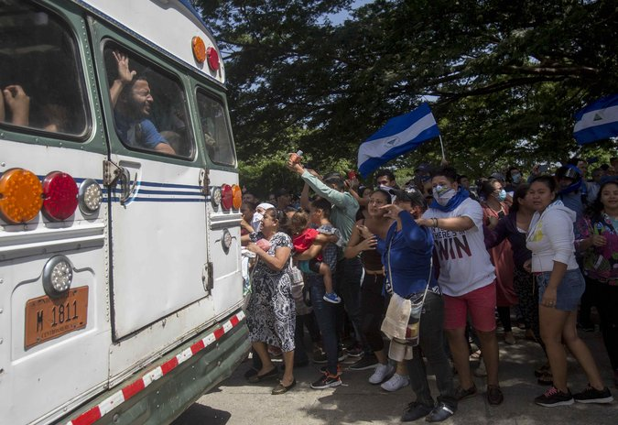
Estudiantes que protestaron son recibidos por familiares y amigos después de salir de un sitio de varias horas realizado por fuerzas que apoyan al gobierno. Credit Jorge Torres/EPA, vía Shutterstock
No obstante, María López Vigil, una exmonja que escribe frecuentemente sobre la Iglesia nicaragüense, dijo que ha crecido el reconocimiento al hecho de que los sacerdotes —muchos de los cuales han recibido amenazas de muerte— están arriesgando sus vidas en nombre de la democracia.
“Ellos oran por nosotros, interceden por nosotros”, dijo María José Téllez Flores, de 34 años, después de que Báez y Brenes hablaran el mes pasado en el pueblo de Masaya. “Tenemos la seguridad de que ellos van a estar siempre apoyándonos”.
El involucramiento de la Iglesia en la política nicaragüense es una historia intrincada con décadas de antecedentes. La jerarquía de la Iglesia conservadora condenó la dictadura de Somoza, pero al principio se rehusó a aceptar a los sandinistas.
Para la primavera de 1979, los obispos emitieron una carta pastoral en la que denunciaban a la dictadura de Somoza como una tiranía y en julio, cuando los sandinistas llegaron a Managua, el arzobispo Miguel Obando y Bravo realizó una misa para darles la bienvenida.
No obstante, el arzobispo y la jerarquía de la Iglesia se pusieron en contra del nuevo gobierno sandinista cuando sus políticas marxistas se endurecieron. El papa Juan Pablo II suspendió a cuatro sacerdotes que tenían puestos en el gobierno sandinista después de que se negaran a dejar el cargo.
Durante los ochenta, el gobierno de Ortega fue conocido por extorsionar y poner a sacerdotes católicos en posiciones comprometedoras. El arzobispo Obando y Bravo se convirtió en el rostro de la oposición política civil de Nicaragua mientras Estados Unidos apoyó a una fuerza militar contra los sandinistas
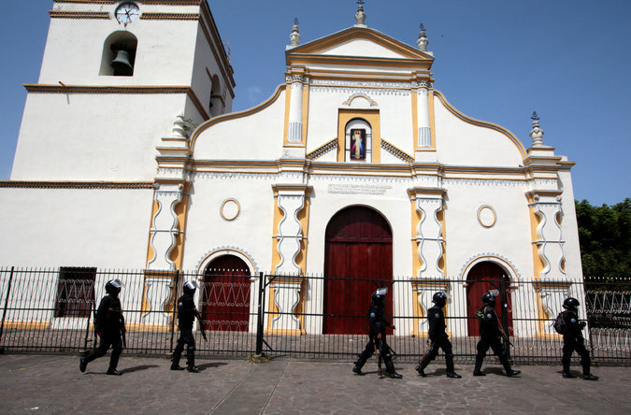
Miembros de las fuerzas especiales de Nicaragua en Masaya Credit Oswaldo Rivas/Reuters
Después de perder la elección presidencial en 1990 —y mientras planeaba su camino de regreso al poder—, Ortega se acercó a la Iglesia católica.
En 2004, Ortega pidió perdón por los ataques sandinistas contra la Iglesia durante la década de los ochenta. El año siguiente, el cardenal Obando y Bravo casó a Ortega y Murillo.
Conforme la elección de 2006 se acercaba, Ortega dio su apoyo al llamado de la Iglesia para imponer una prohibición total del aborto. Con el apoyo sandinista, la prohibición se convirtió en ley diez días antes de que las elecciones volvieran a poner a Ortega en la presidencia.
Ya en el cargo, comenzó a desmantelar todos los candados y contrapesos a su poder: reconfiguró el poder judicial, el Congreso y el instituto electoral para mantener su control. La mayoría de los críticos lo vieron como una traición, pero el cardenal Obando y Bravo se mantuvo de su lado hasta que murió, el mes pasado.
“Tenían ellos su Iglesia que era el cardenal Obando y Bravo”, dijo José Alberto Idiáquez, rector de la Universidad Centroamericana en Managua. El cardenal “tuvo un papel importante durante la guerrilla sandinista y Somoza, pero luego él estaba como a servicio de ellos. Entonces, ellos no necesitaban mucho de los actuales obispos”, dijo Idiáquez.
El resto de la jerarquía de la Iglesia trazó su propio camino, explicó. En una carta dirigida a Ortega en 2014, los obispos advirtieron que la concentración de poder en sus manos era un peligro alarmante. “Era una carta que si la lees, tiene vigencia hoy”, dijo Idiáquez.
Báez, un estudioso de la Biblia que regresó a Nicaragua hace nueve años desde Roma tras vivir treinta años fuera del país, tenía otra forma más directa de comunicarse: las redes sociales. Lo que inicialmente fue una forma de “comunicar una interpretación de la realidad desde la vision cristiana”, ha adquirido una urgencia distinta desde el inicio de las protestas, al convertirse en una fuente de noticias y de consuelo. Las redes sociales también son el lugar donde Báez ha sido intensamente criticado por decenas de cuentas a favor del gobierno, creadas después del comienzo de la crisis.
Si un sacerdote le dice que una persona joven ha sido asesinada, “eso yo lo transmito y entonces va no solo la verdad sino que va el testimonio del sacerdote y al mismo tiempo va mi solidaridad humana”, señaló Báez.
“Mis redes sociales me han vuelto también un enemigo terrible del gobierno”, dijo.

https://leonardoboff.wordpress.com/2018/07/30/el-clero-de-nicaragua-se-convierte-en-un-enemigo-terrible-de-ortega/amp/?__twitter_impression=true

